**USER MANUAL  
HUB FOR SOCIAL ENTREPRENEUR**

**(HUBSOE)**

Contents

Pendaftaran Penerima Manfaat 1

1. Pilih kategori pengguna dan isi emel 1

2. Isi maklumat nama dan kata laluan 1

3. Pengesahan email sebelum menggunakan system 2

Log Masuk HubSoe 3

1. Pilih kategori, isi maklumat emel dan kata laluan 3

Halaman Utama 4

1. Tukar Bahasa 4

Profil Penerima Manfaat 5

1. Isi maklumat peribadi 5

Maklumat Lokasi 6

Sektor 7

1. Senarai sektor 7

2. Sektor Baru 8

3. View Sektor 8

Kompetensi 9

1. Senarai kompetensi 9

2. Kompetensi Baru 10

3. View Kompetensi 10

Impak Sosial 11

1. Senarai impak social 11

2. Impak Sosial Baru 12

3. View Impak Sosial 12

Ekonomi 13

1. Senarai ekonomi 13

2. Ekonomi Baru 14

3. View Ekonomi 14

Agensi 15

1. Senarai agensi 15

2. Agensi Baru 16

3. View Agensi 16

Program 17

1. Senarai program 17

2. Program Baru 18

3. View Program 18

Pembekal 19

1. Senarai pembekal 19

2. Cari Pembekal 20

3. View Pembekal 21

# Pendaftaran Penerima Manfaat

## Pilih kategori pengguna dan isi emel

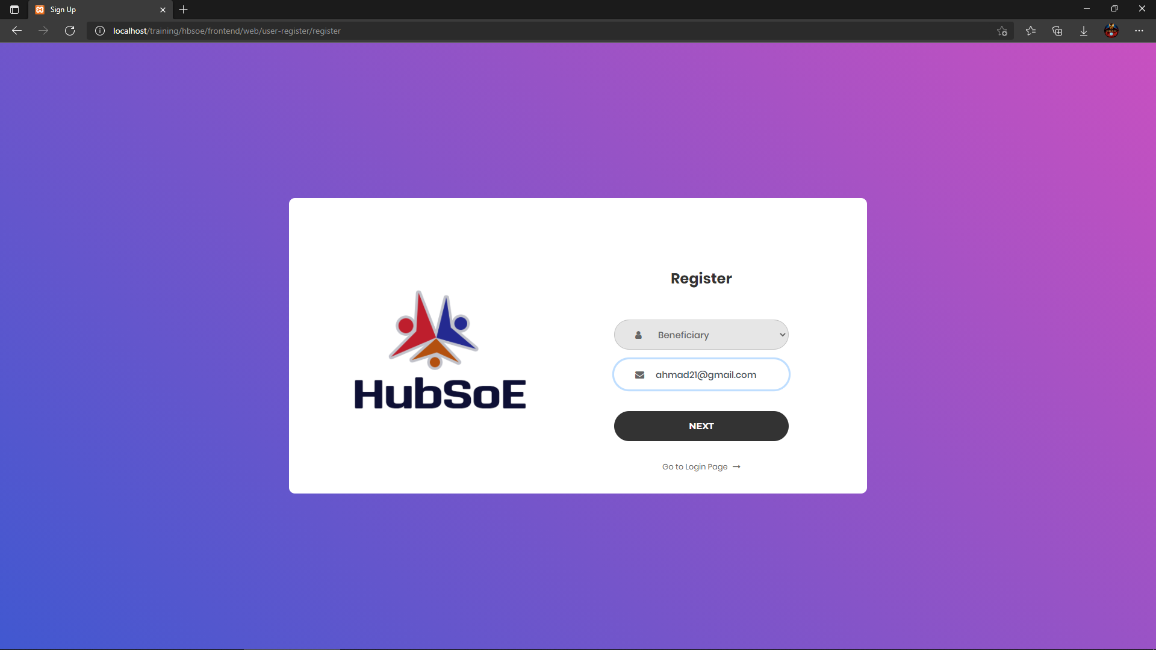

## Isi maklumat nama dan kata laluan

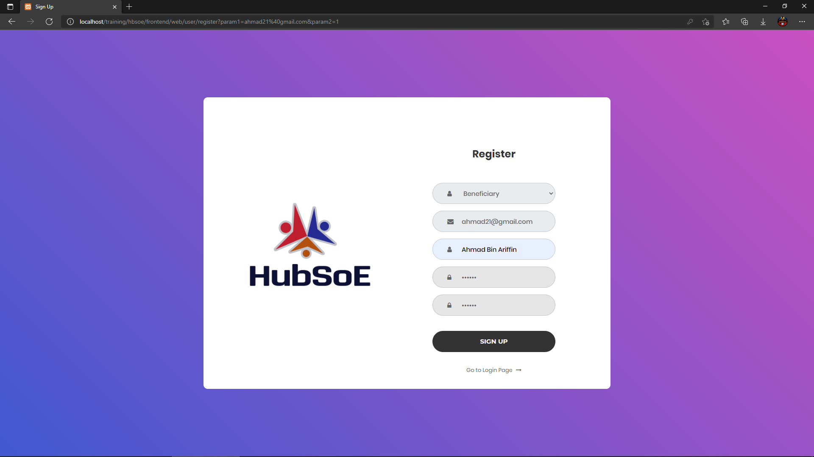

## Pengesahan email sebelum menggunakan system

* Pengguna perlu membuka email yang telah didaftarkan untuk pengesahan akaun sebelum log masuk kedalam sistem.

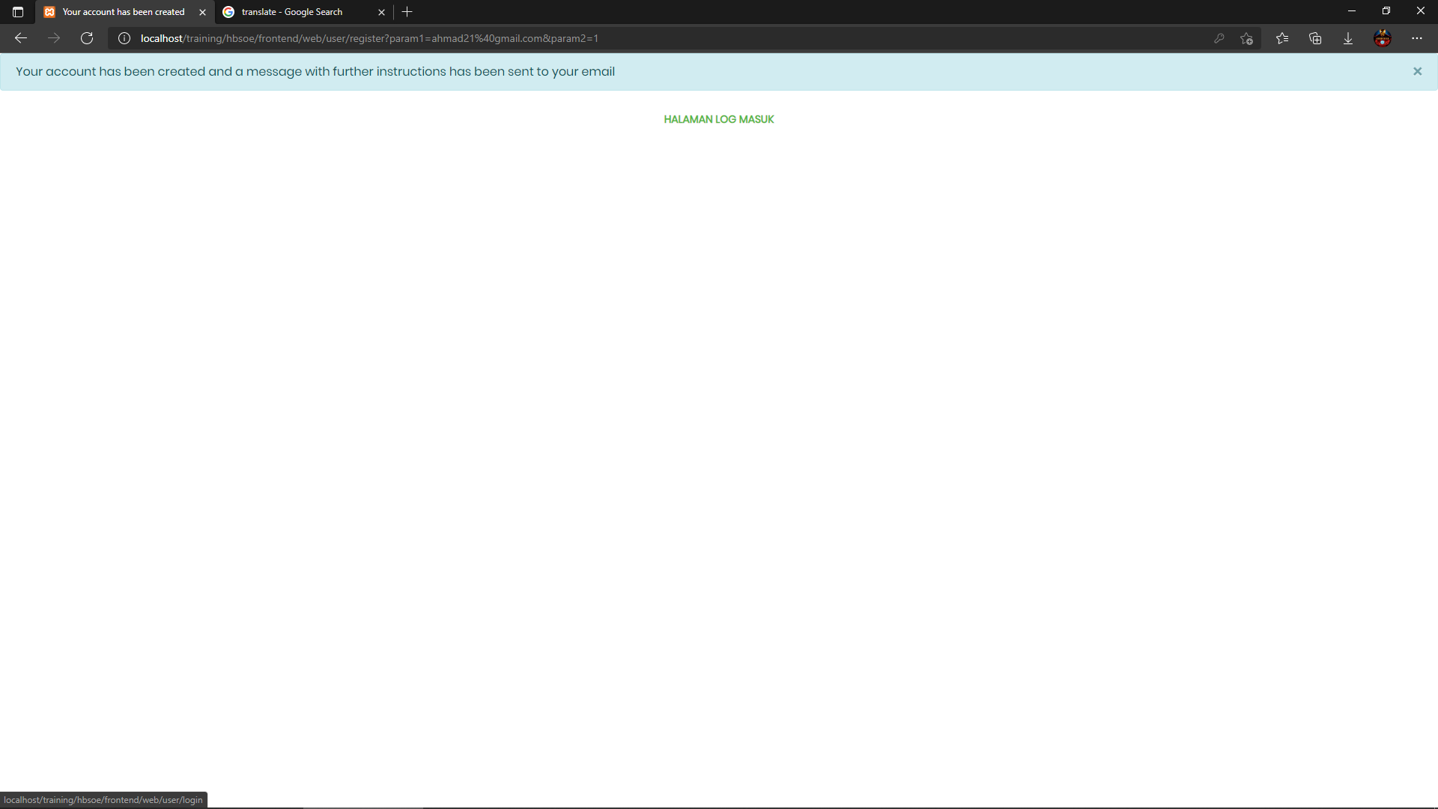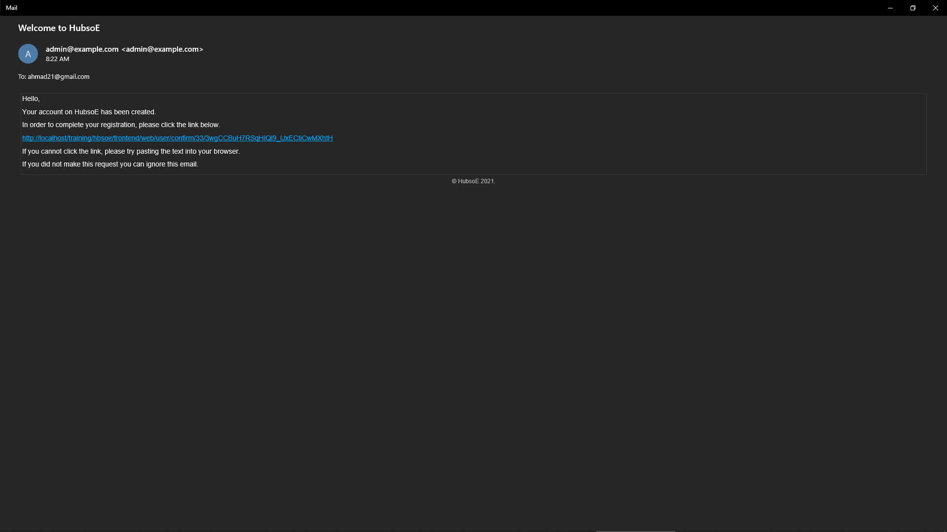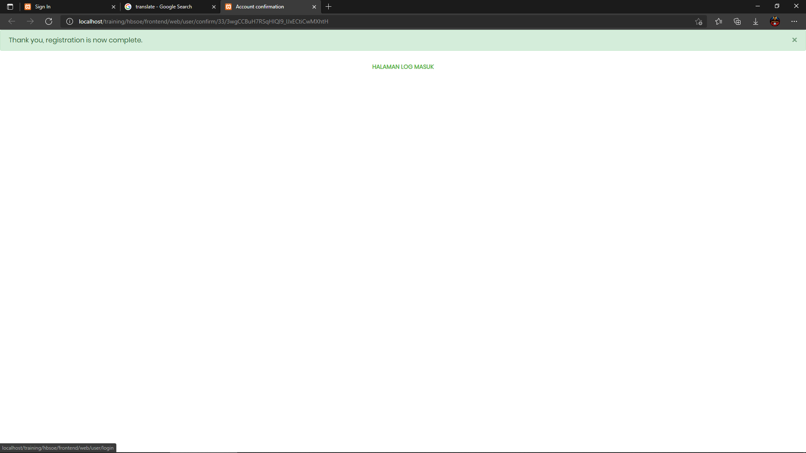

# Log Masuk HubSoe

## Pilih kategori, isi maklumat emel dan kata laluan

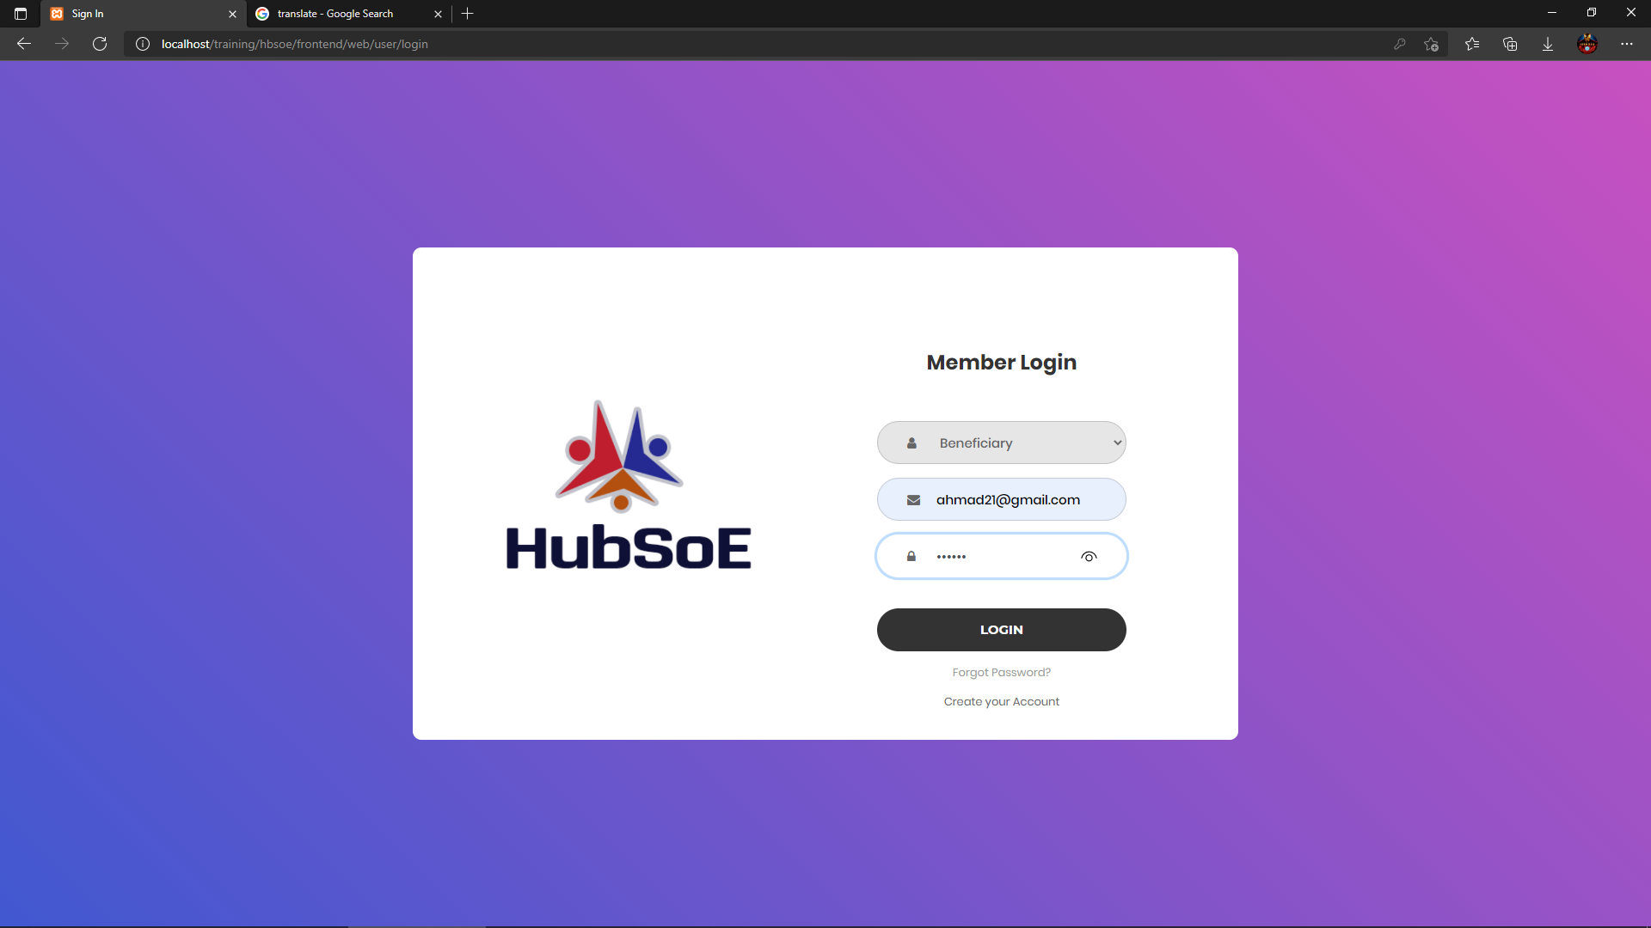

# Halaman Utama

## Tukar Bahasa

* Untuk tukar bahasa, pengguna perlu klik pada ikon bendera dan pilih Bahasa.

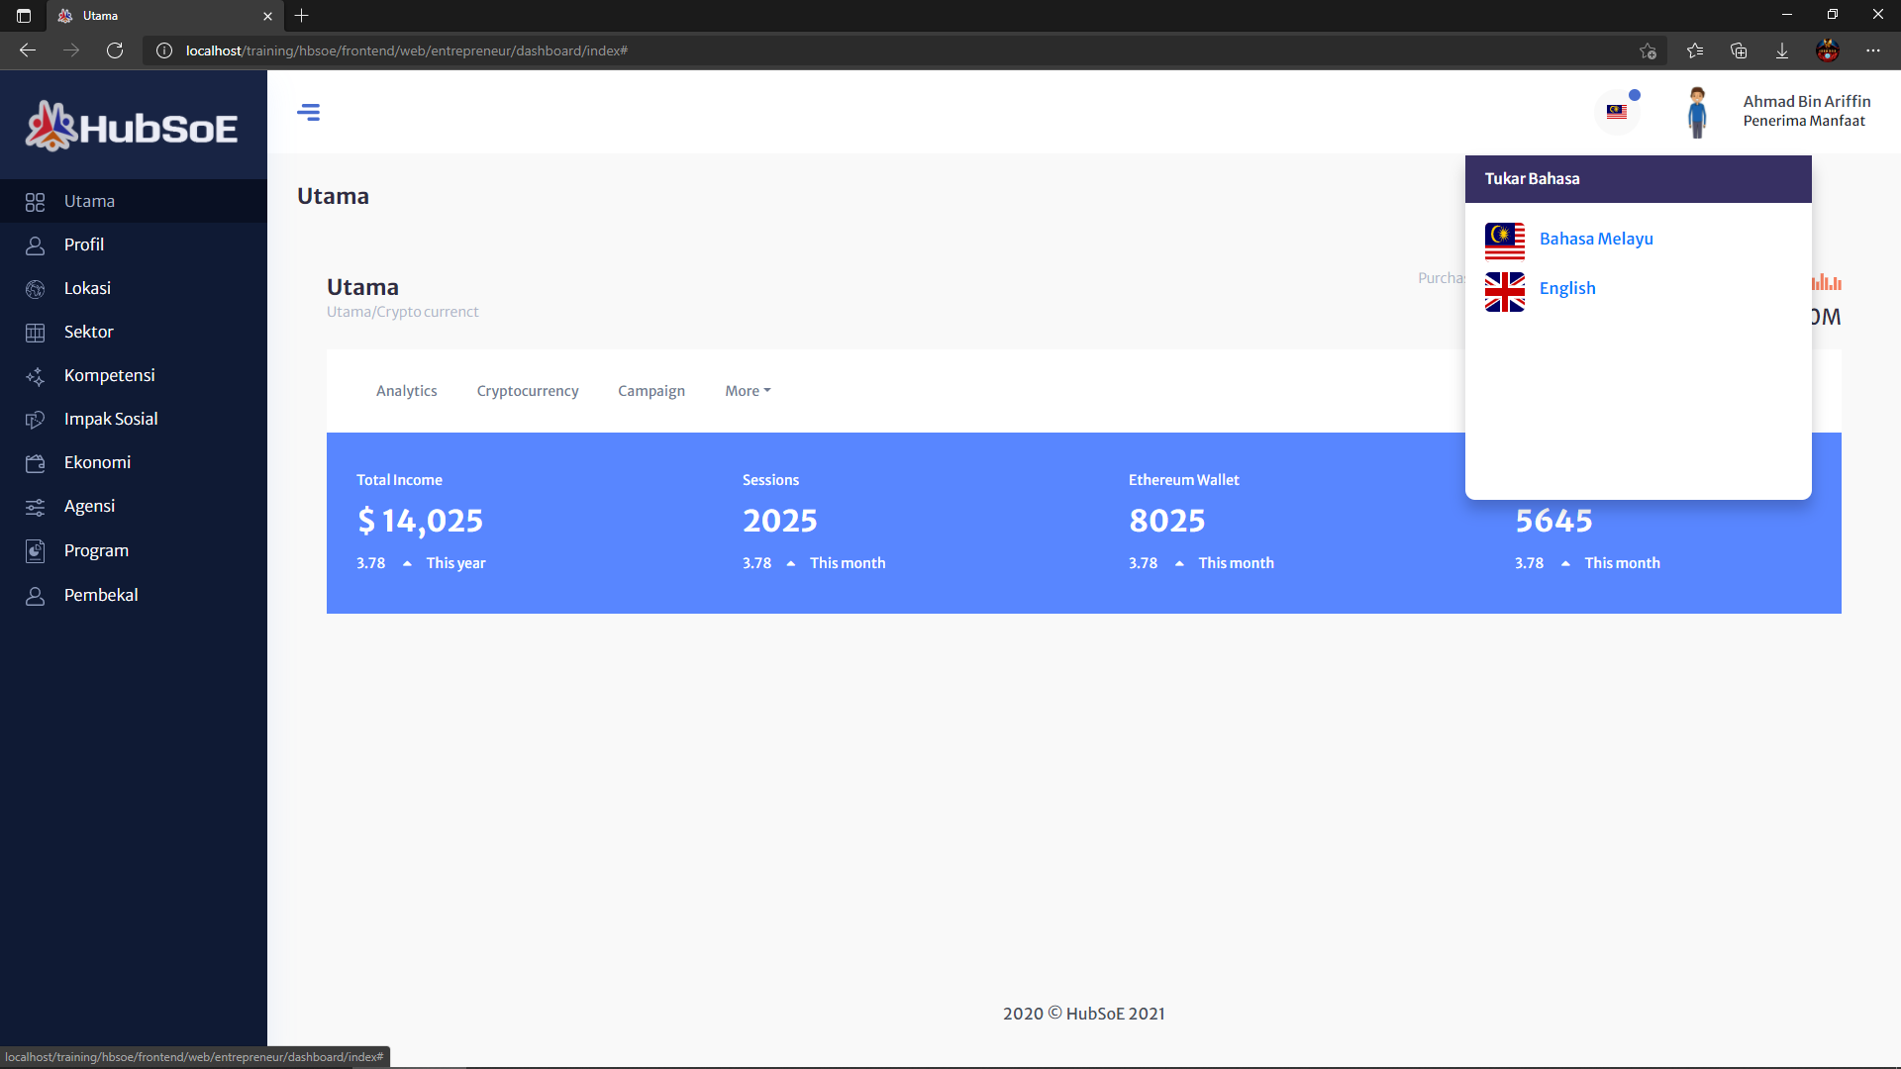

# Profil Penerima Manfaat

## Isi maklumat peribadi

* Semua maklumat adalah wajib di isi dengan betul
* Muat naik gambar profil adalah ‘optional’.

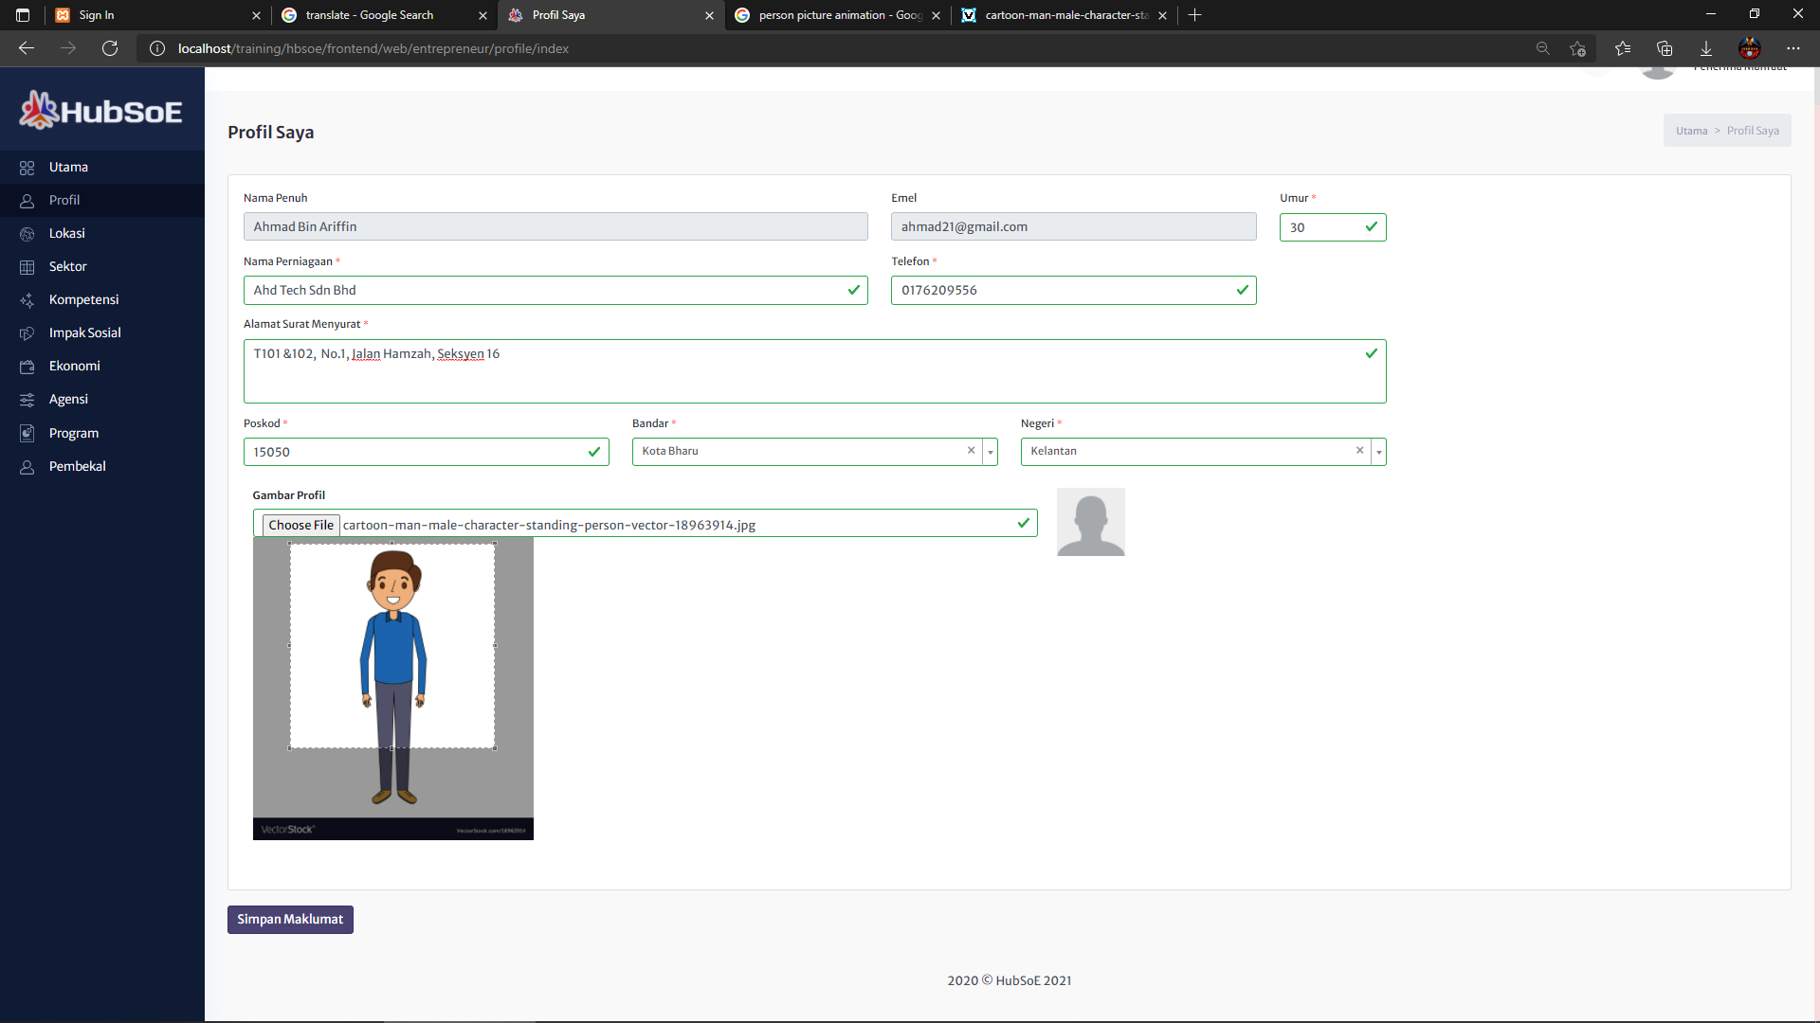

# Maklumat Lokasi

* Penerima manfaat boleh meletakan lokasi perniagaan mereka dengan menulis lokasi mereka.
* Jika lokasi tersebut wujud di ‘Google Maps’, lokasi tersebut akan dipaparkan

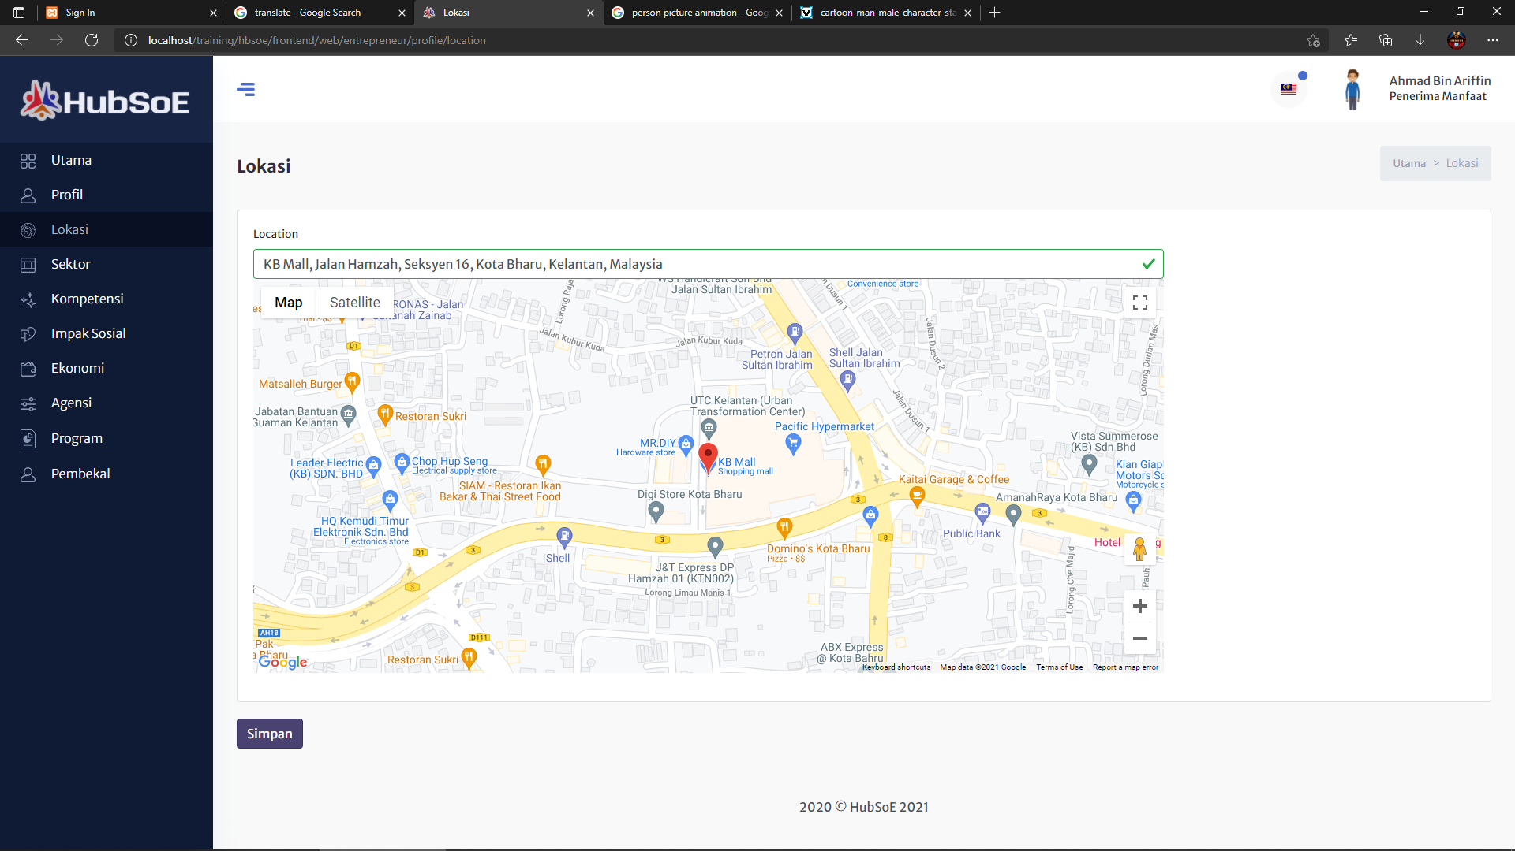

# Sektor

## Senarai sektor

* Halaman ini memaparkan senarai sektor yang dibuat oleh penerima manfaat.
* Untuk tambah sektor baru, pengguna boleh tekan butang “Sektor Baru”.
* Untuk melihat perincian atau kemaskini sektor, pengguna boleh klik butang “View”.
* Untuk menghapuskan sektor, penerima manfaat boleh klik butang “Padam”.

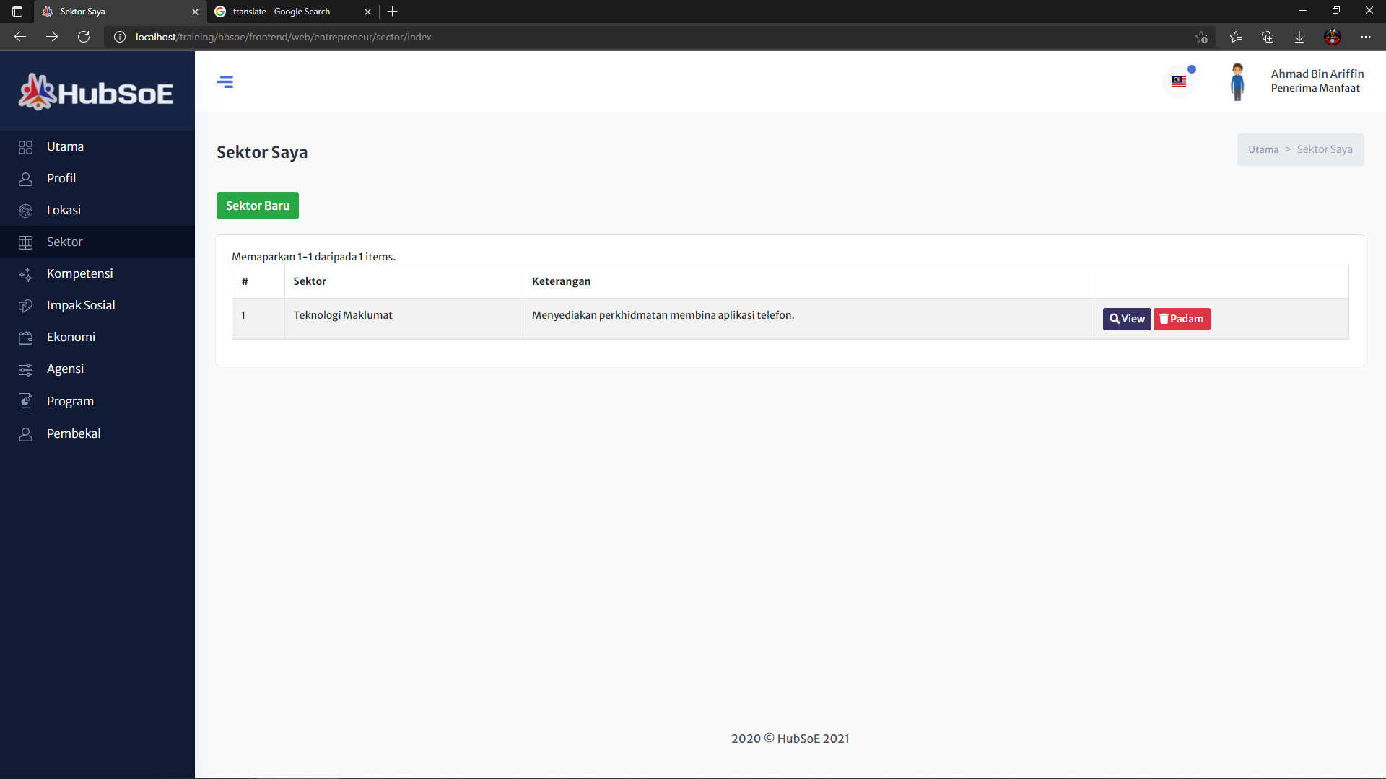

## Sektor Baru

* Penerima manfaat boleh pilih sektor yang telah tersedia dan wajib menulis keterangan tentang sektor yang dipilih.

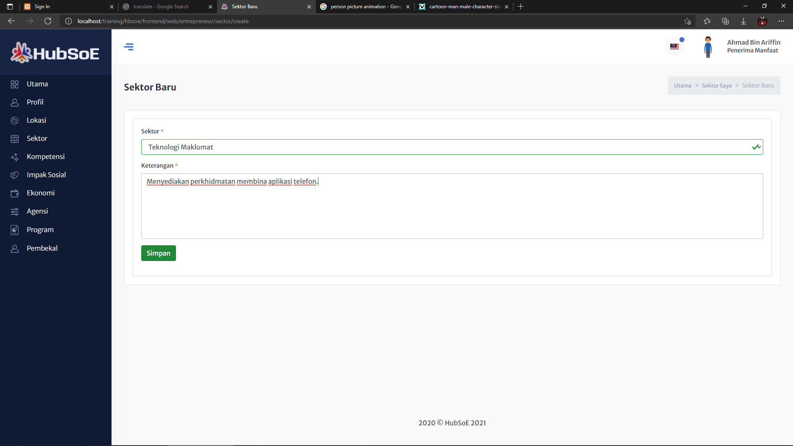

## View Sektor

* Untuk kemaskini, penerima manfaat boleh klik butang “Kemaskini”.
* Untuk menghapuskan sektor, penerima manfaat boleh klik butang “Padam”.

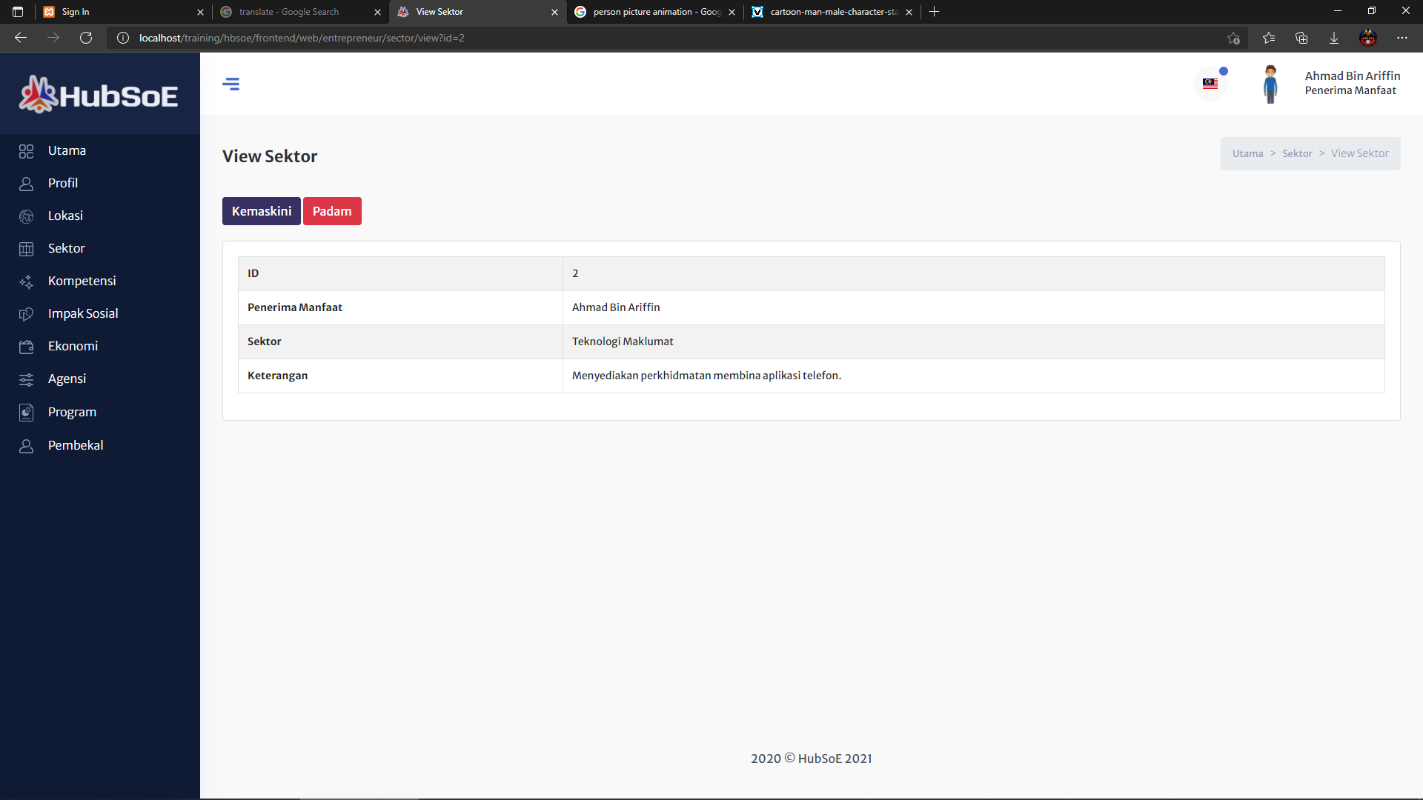

# Kompetensi

## Senarai kompetensi

* Halaman ini memaparkan senarai kompetensi yang dibuat oleh penerima manfaat.
* Untuk tambah kompetensi baru, pengguna boleh tekan butang “Kompetensi Baru”.
* Untuk melihat perincian atau kemaskini kompetensi, pengguna boleh klik butang “View”.
* Untuk menghapuskan kompetensi, pengguna boleh klik butang “Padam”.

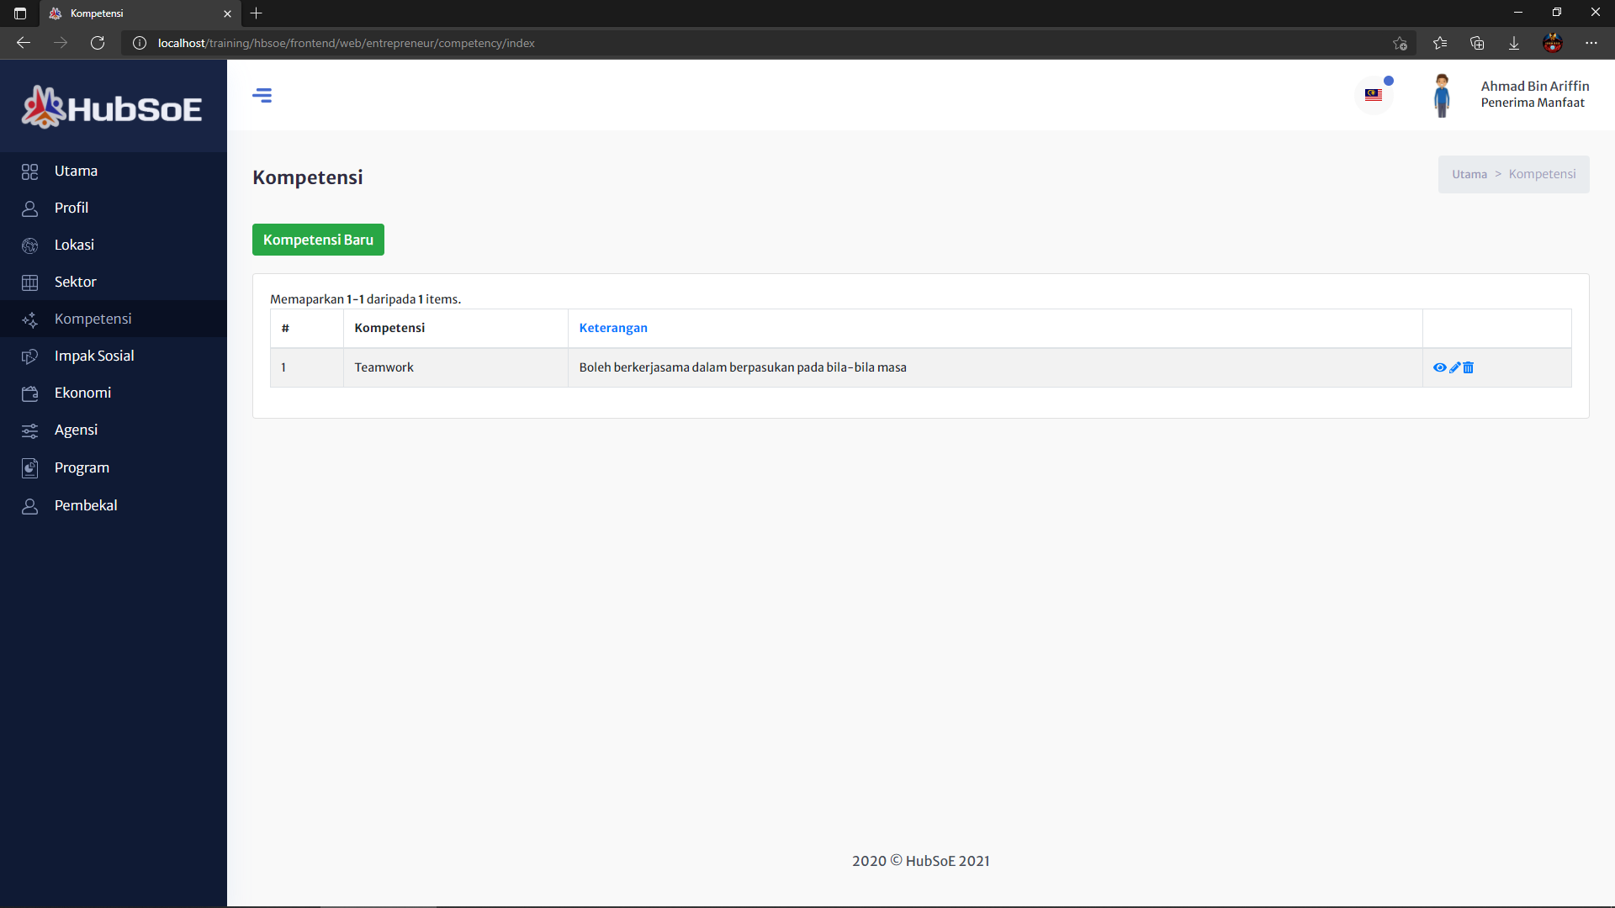

## Kompetensi Baru

* Penerima manfaat boleh pilih kategori agensi yang telah tersedia atau boleh pilih ‘Other’ untuk tambah kategori sendiri.
* Pengguna wajib pilih tarikh dan menulis keterangan tentang kategori agensi yang dipilih.

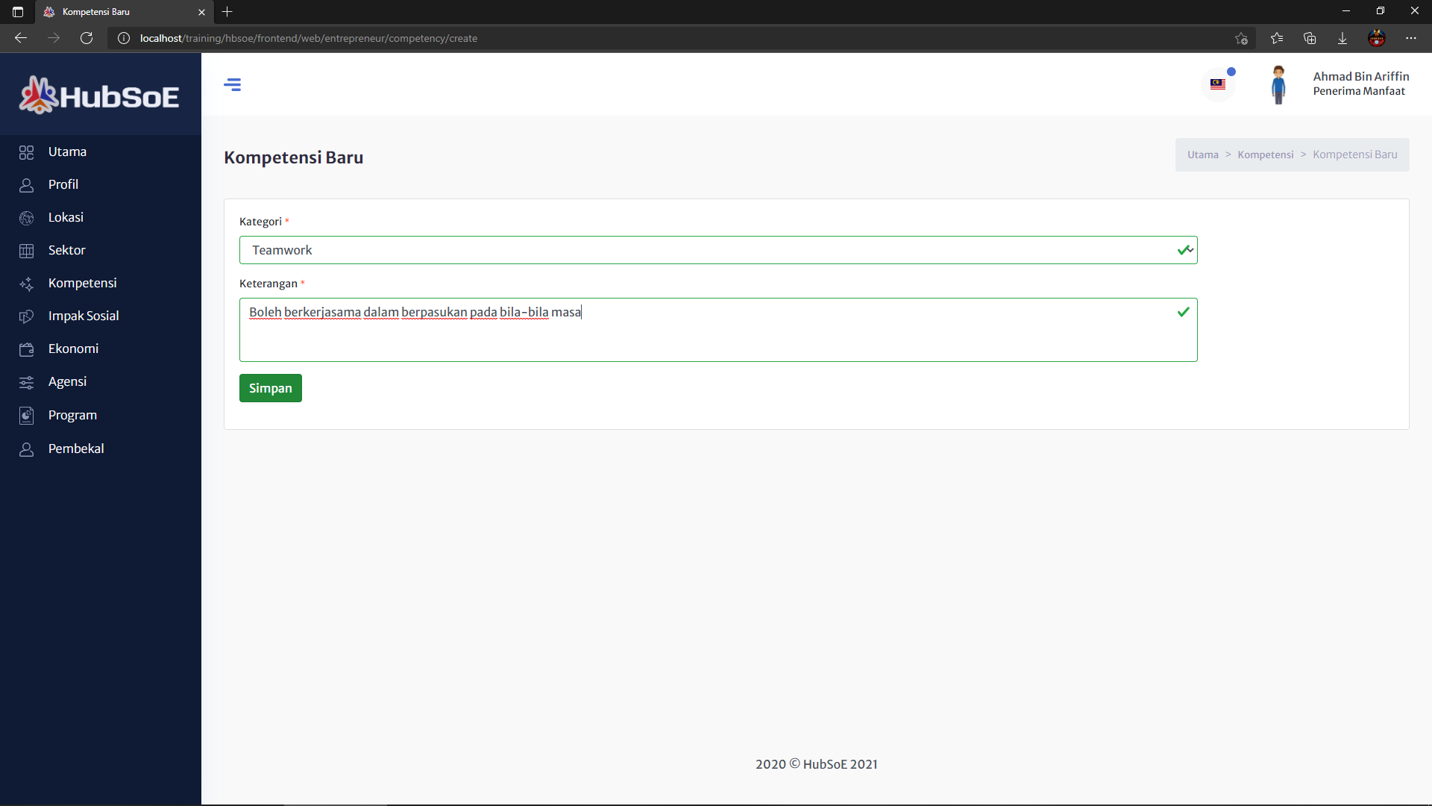

## View Kompetensi

* Untuk kemaskini, penerima manfaat boleh klik butang “Kemaskini”.
* Untuk menghapuskan kompetensi, penerima manfaat boleh klik butang “Padam”.

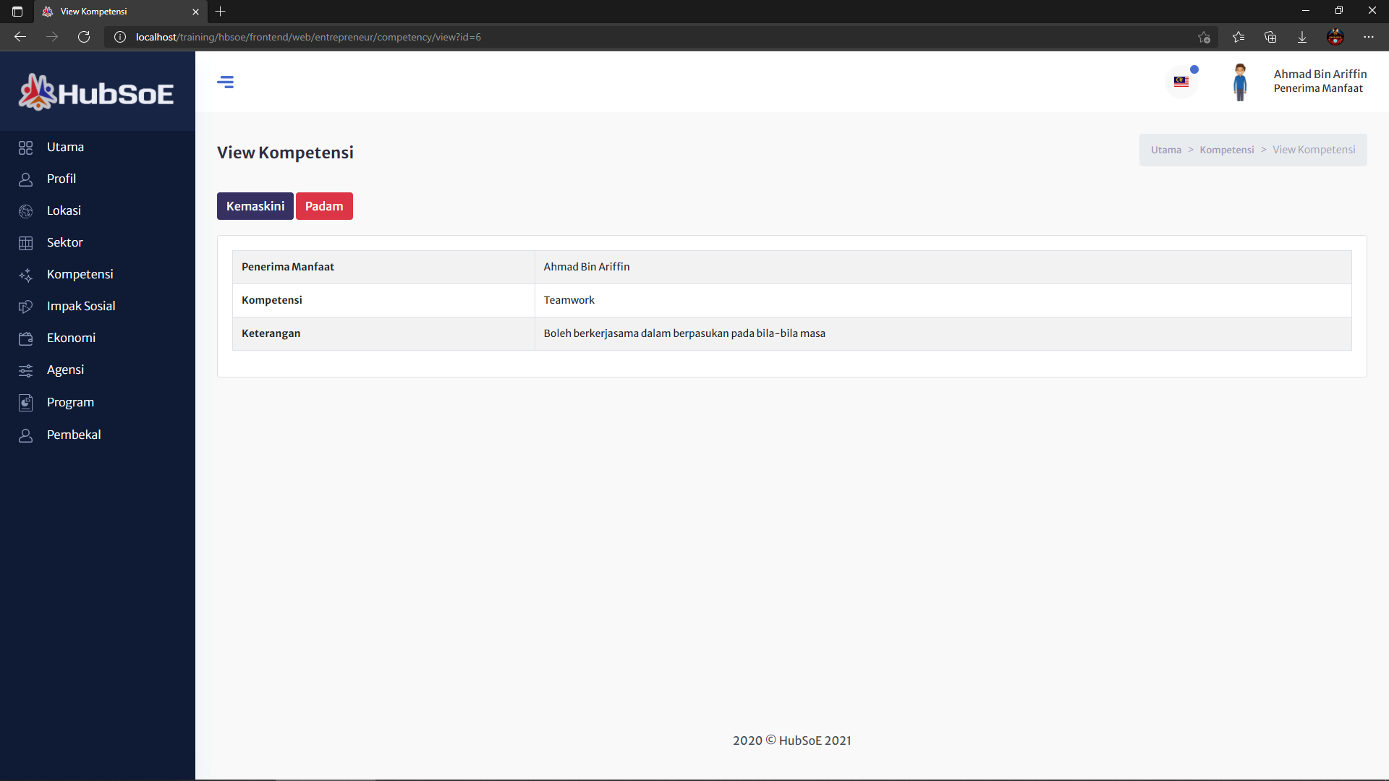

# Impak Sosial

## Senarai impak social

* Halaman ini memaparkan senarai impak sosial yang dibuat oleh penerima manfaat.
* Untuk tambah impak sosial baru, pengguna boleh tekan butang “Impak Sosial Baru”.
* Untuk melihat perincian atau kemaskini impak sosial, pengguna boleh klik butang “View”.
* Untuk menghapuskan impak sosial, pengguna boleh klik butang “Padam”.

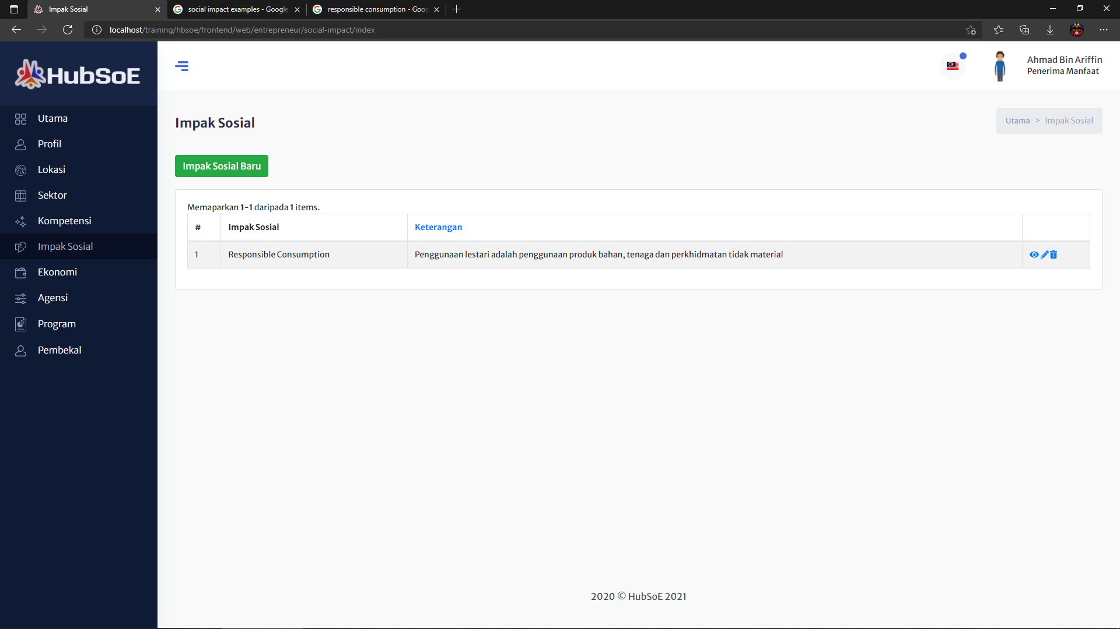

## Impak Sosial Baru

* Penerima manfaat boleh pilih kategori agensi yang telah tersedia atau boleh pilih ‘Other’ untuk tambah kategori sendiri.
* Pengguna wajib pilih tarikh dan menulis keterangan tentang kategori agensi yang dipilih.

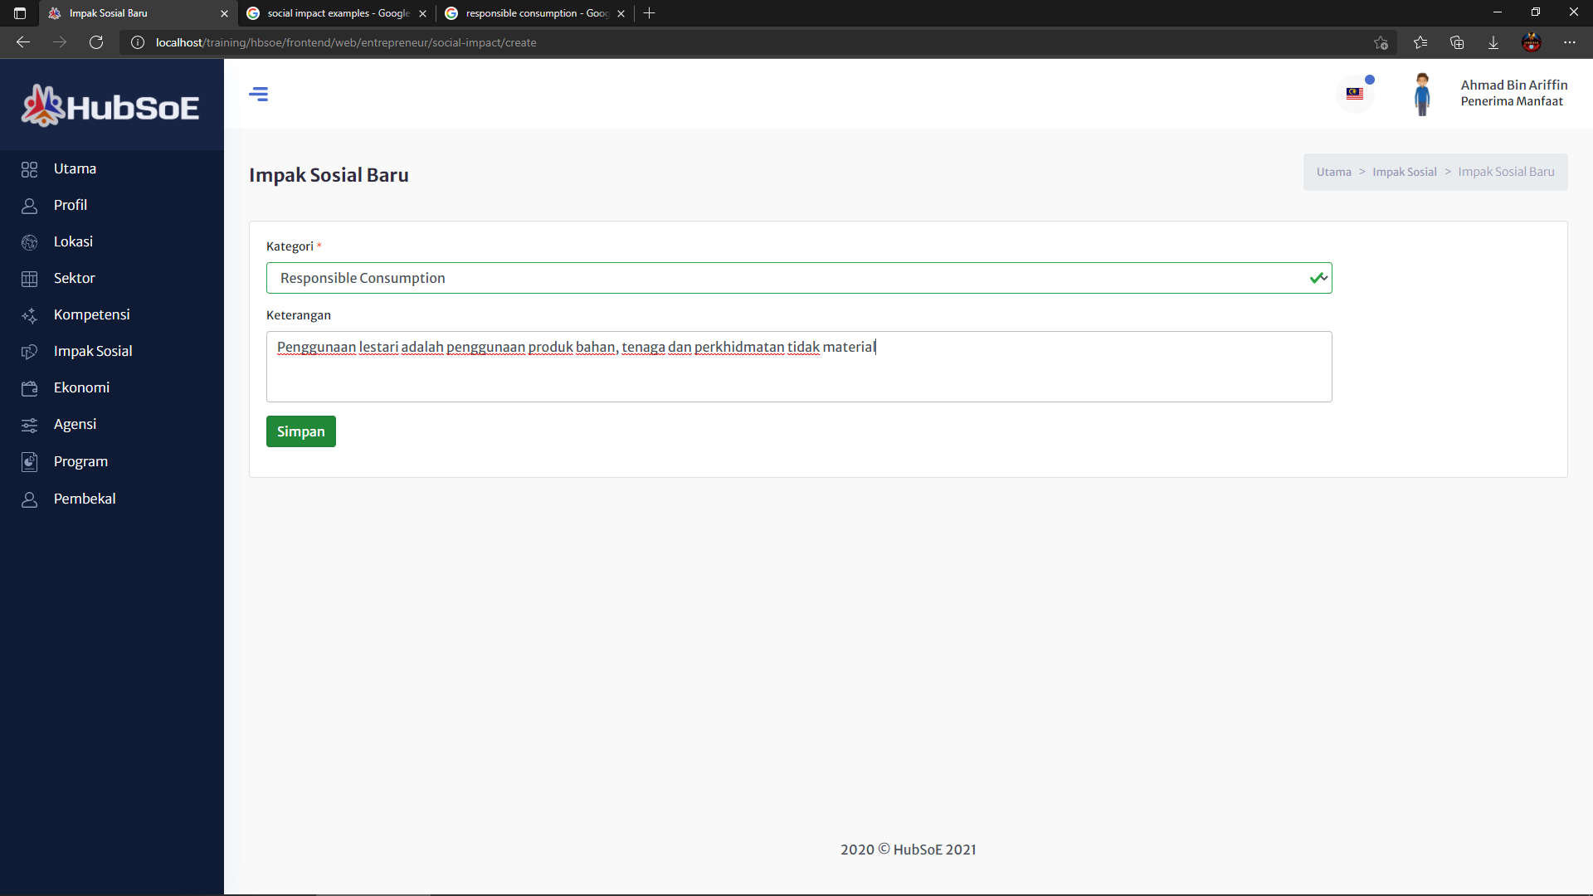

## View Impak Sosial

* Untuk kemaskini, penerima manfaat boleh klik butang “Kemaskini”.
* Untuk menghapuskan impak sosial, penerima manfaat boleh klik butang “Padam”.

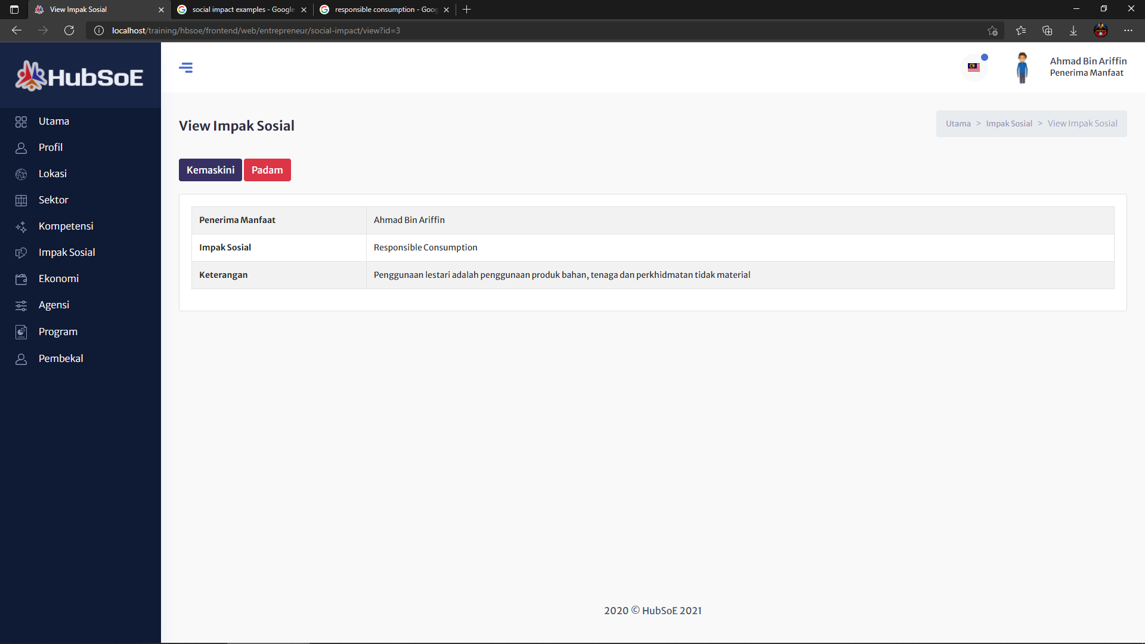

# Ekonomi

## Senarai ekonomi

* Halaman ini memaparkan senarai ekonomi yang dibuat oleh penerima manfaat.
* Untuk tambah ekonomi baru, pengguna boleh tekan butang “Ekonomi Baru”.
* Untuk melihat perincian atau kemaskini ekonomi, pengguna boleh klik butang “View”.
* Untuk menghapuskan ekonomi, pengguna boleh klik butang “Padam”.

## Ekonomi Baru

* Penerima manfaat boleh pilih kategori ekonomi yang telah tersedia atau boleh pilih ‘Other’ untuk tambah kategori sendiri.
* Pengguna wajib menulis keterangan tentang kategori ekonomi yang dipilih.

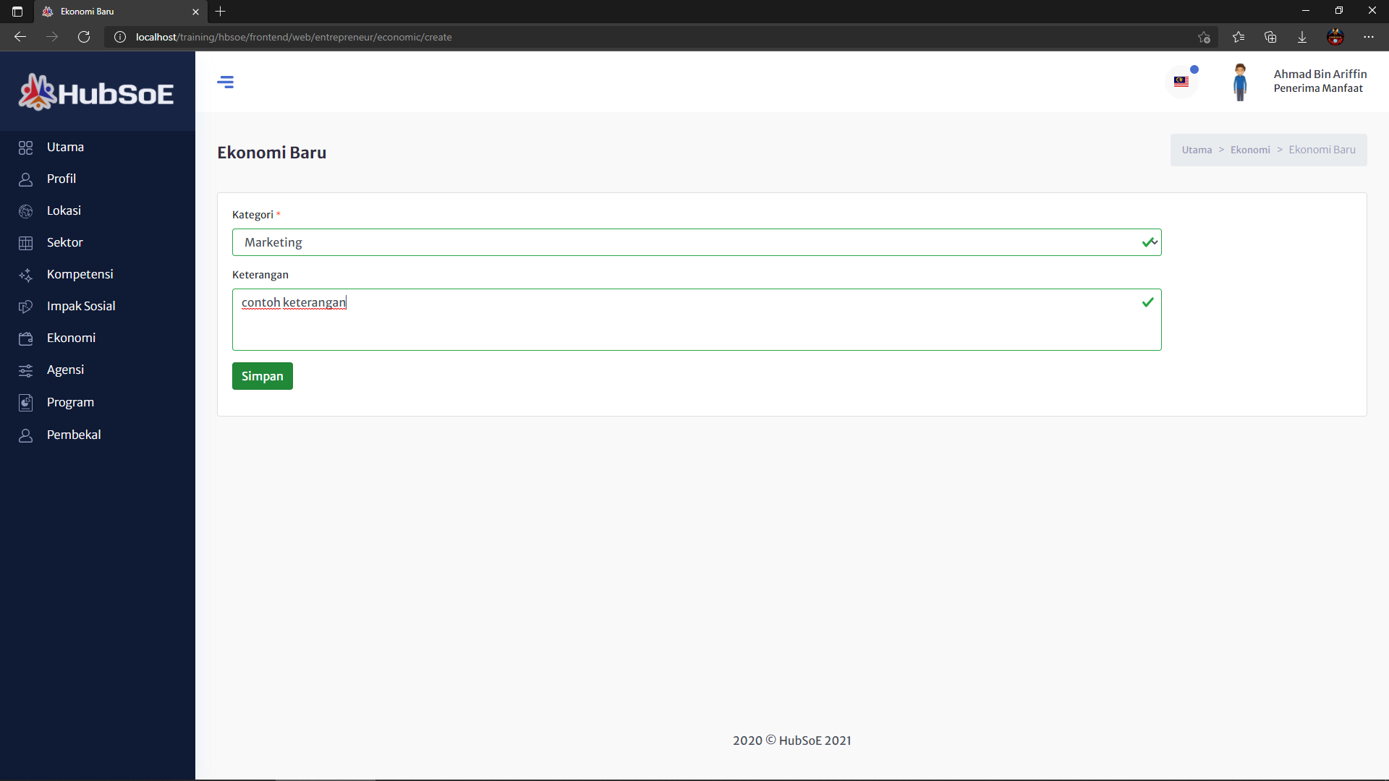

## View Ekonomi

* Untuk kemaskini, penerima manfaat boleh klik butang “Kemaskini”.
* Untuk menghapuskan ekonomi, penerima manfaat boleh klik butang “Padam”.

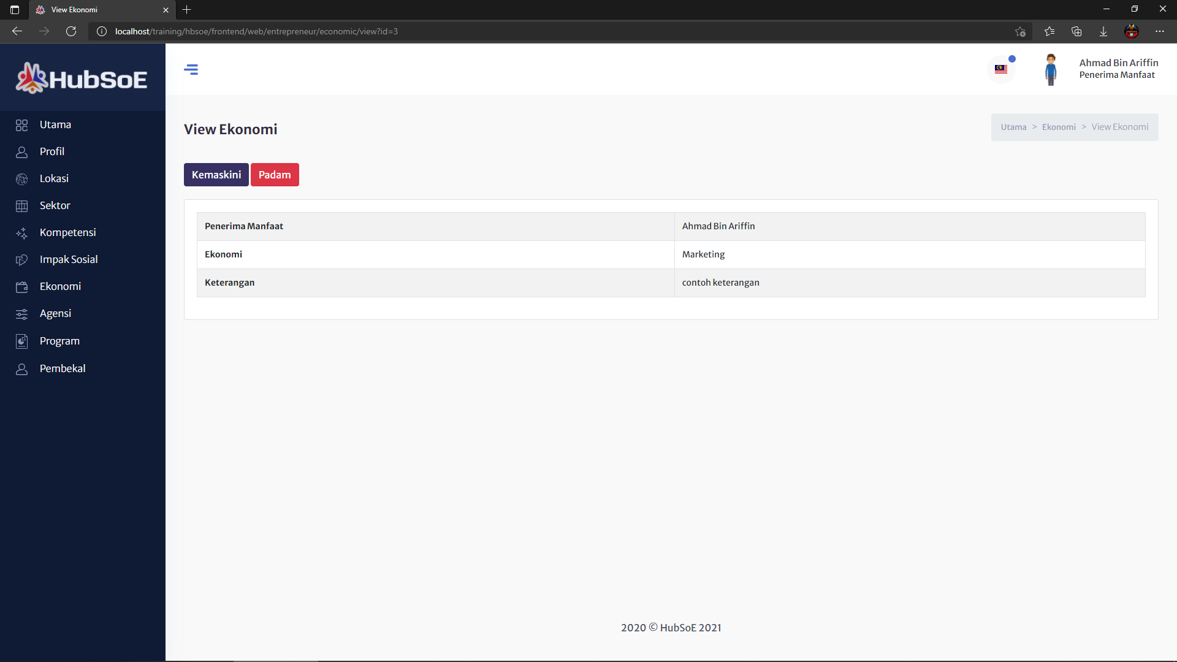

# Agensi

## Senarai agensi

* Halaman ini memaparkan senarai agensi yang dibuat oleh penerima manfaat.
* Untuk tambah agensi baru, pengguna boleh tekan butang “Agensi Baru”.
* Untuk melihat perincian atau kemaskini agensi, pengguna boleh klik butang “View”.
* Untuk menghapuskan agensi, penerima manfaat boleh klik butang “Padam”.

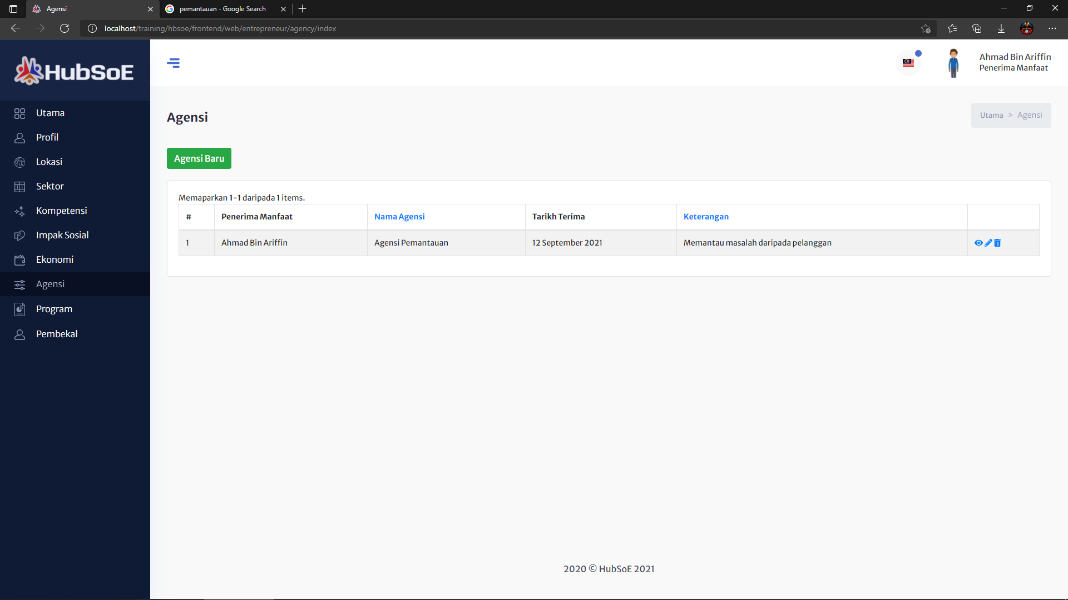

## Agensi Baru

* Penerima manfaat boleh pilih kategori agensi yang telah tersedia atau boleh pilih ‘Other’ untuk tambah kategori sendiri.
* Pengguna wajib pilih tarikh dan menulis keterangan tentang kategori agensi yang dipilih.

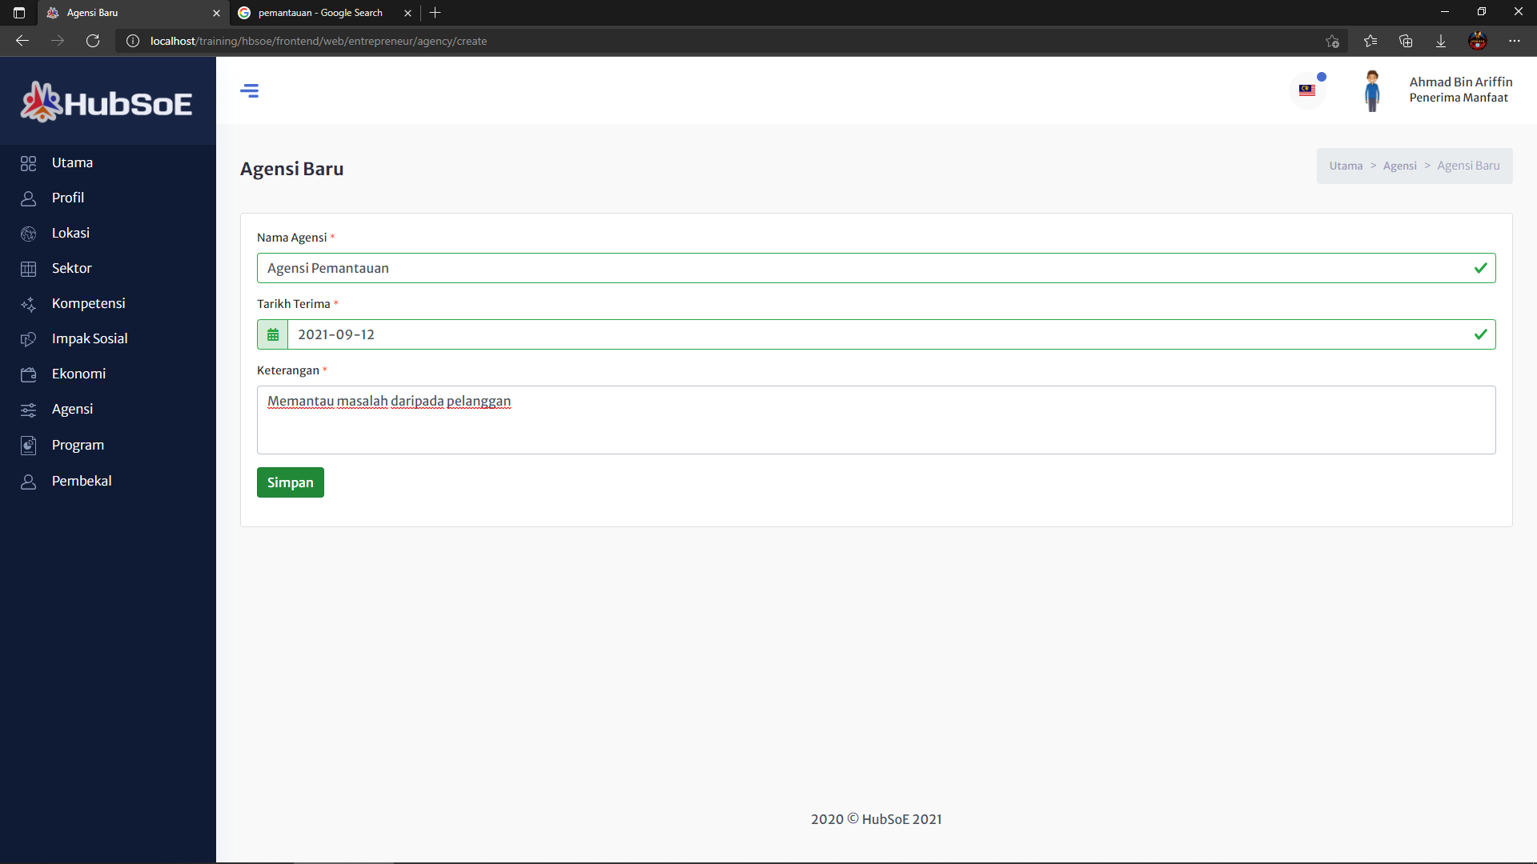

## View Agensi

* Untuk kemaskini, penerima manfaat boleh klik butang “Kemaskini”.
* Untuk menghapuskan agensi, penerima manfaat boleh klik butang “Padam”.

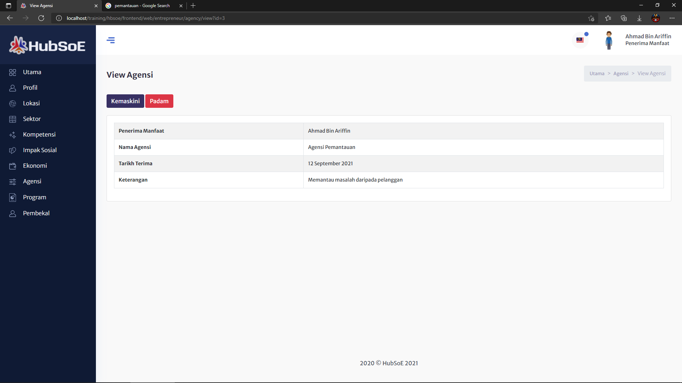

# Program

## Senarai program

* Halaman ini memaparkan senarai program yang dibuat oleh penerima manfaat.
* Untuk tambah program baru, pengguna boleh tekan butang “Program Baru”.
* Untuk melihat perincian atau kemaskini program, pengguna boleh klik butang “View”.
* Untuk menghapuskan program, penerima manfaat boleh klik butang “Padam”.

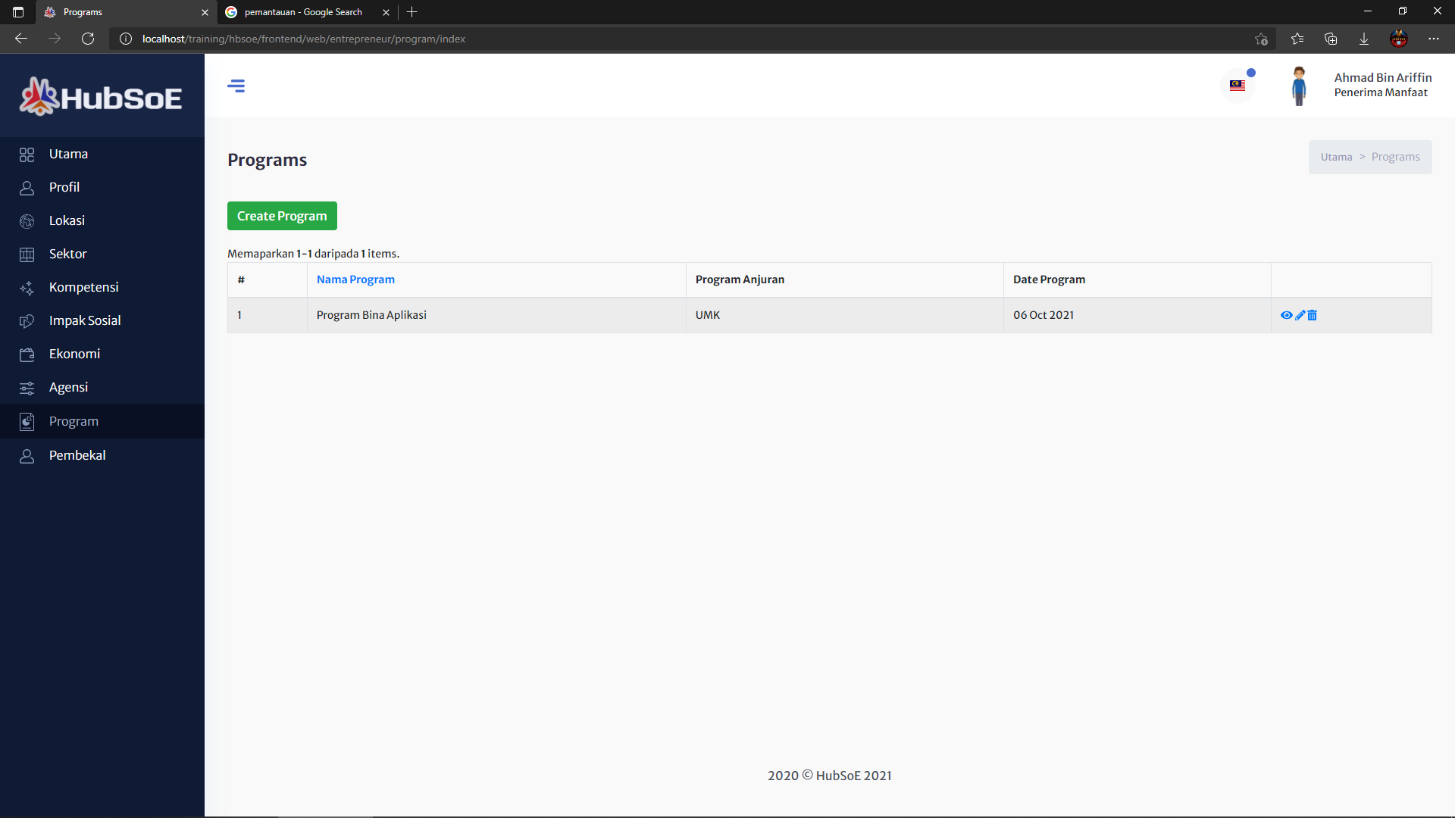

## Program Baru

* Penerima manfaat boleh pilih kategori program yang telah tersedia atau boleh pilih ‘Other’ untuk tambah kategori sendiri.
* Pengguna wajib tulis nama program, pilih tarikh, menulis keterangan tentang kategori program yang dipilih dan pilih anjuran.

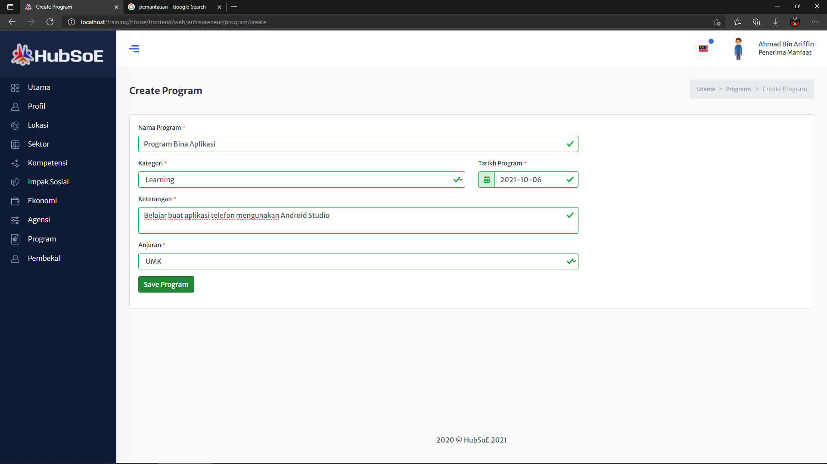

## View Program

* Untuk kemaskini, penerima manfaat boleh klik butang “Kemaskini”.
* Untuk menghapuskan program, penerima manfaat boleh klik butang “Padam”.

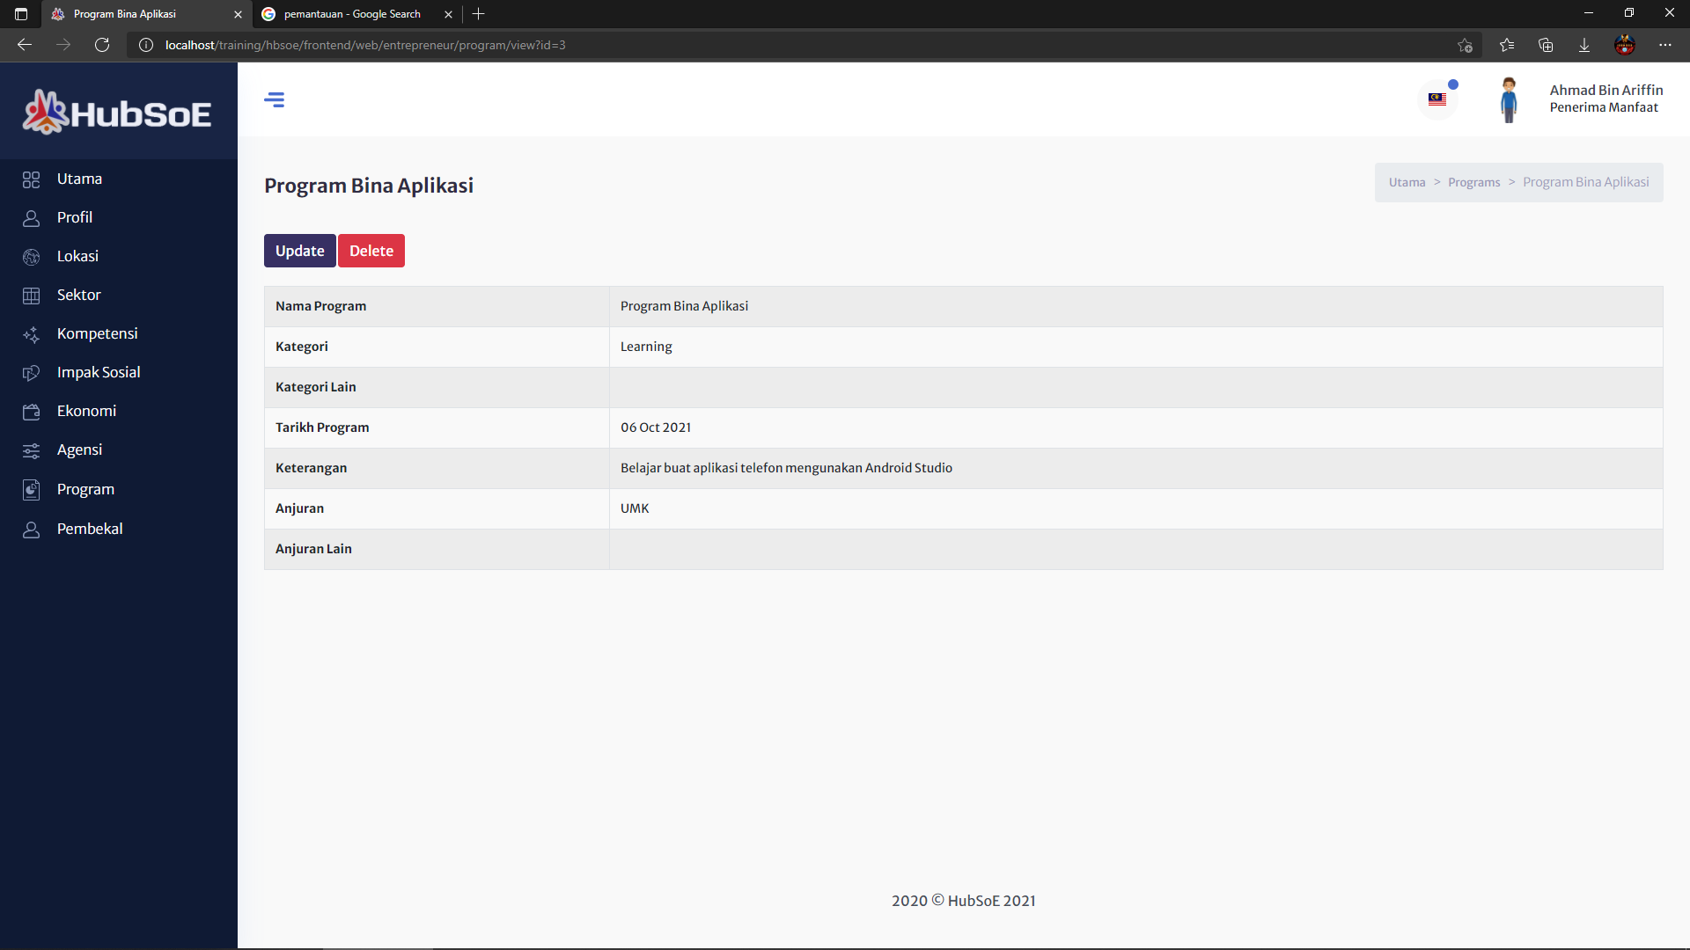

# Pembekal

## Senarai pembekal

* Halaman ini memaparkan senarai pembekal yang dipilih oleh penerima manfaat.
* Untuk cari pembekal baru, pengguna boleh tekan butang “Cari Pembekal”.
* Untuk melihat perincian pembekal, pengguna boleh klik butang “View”.
* Untuk menghapuskan pembekal yang dipilih, penerima manfaat boleh klik butang “Remove”.

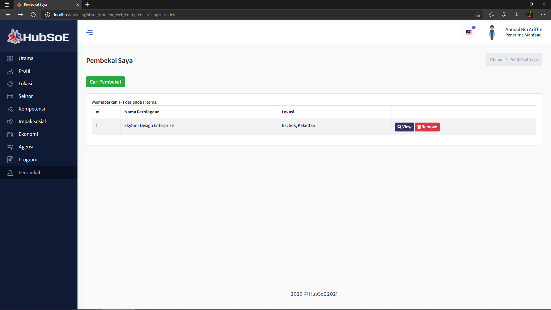

## Cari Pembekal

* Untuk mencari pembekal, penerima manfaat boleh cari berdasarkan sektor atau lokasi pembekal.
* Senarai pembekal akan ditunjukkan dibawah dan lokasi pembekal juga akan ditunjukkan di “Google Maps”.
* Pengguna boleh klik pada “Mark Icon” untuk lihat nama pembekal.
* Untuk melihat perincian dengan lebih jelas tentang pembekal, pengguna boleh klik pada nama pembekal dalam senarai.

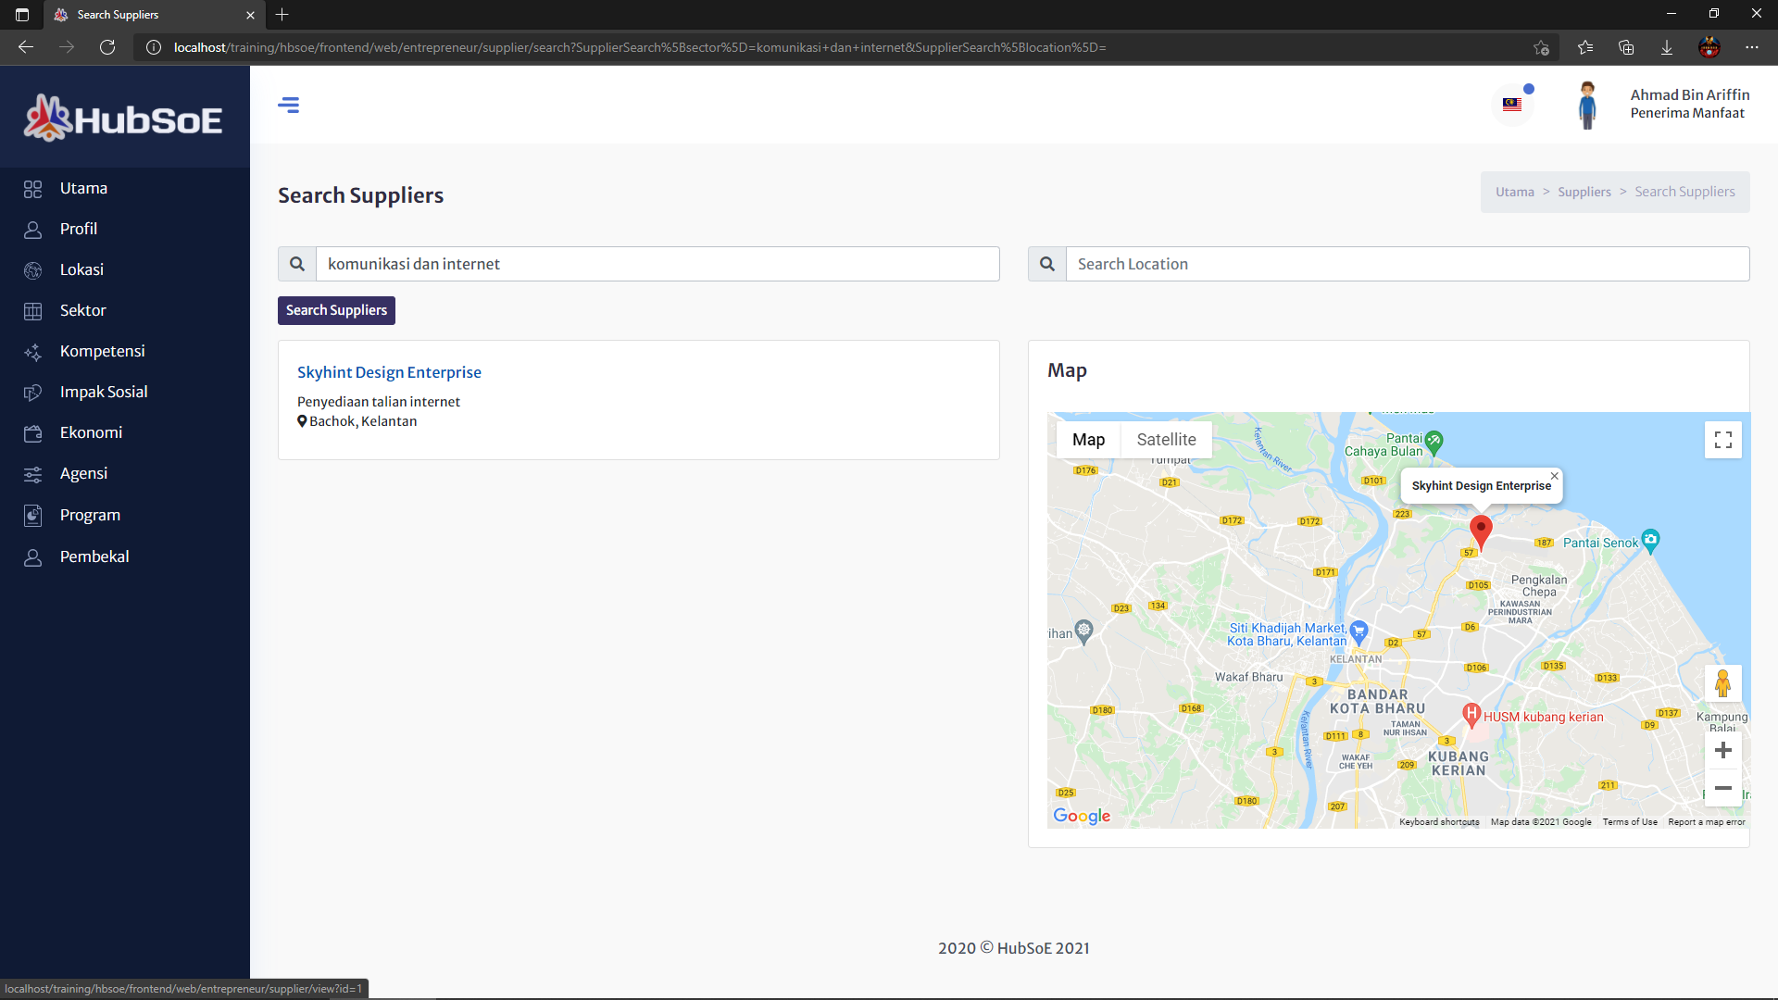

## View Pembekal

* Halaman ini memaparkan perincian tentang pembekal dengan lebih jelas.
* Pengguna boleh klik pada “Mark Icon” untuk lihat nama pembekal.
* Pengguna boleh tambah pembekal ini kedalam senarai pembekal untuk kegunaan pengguna dengan klik butang “Tambah Pada Pembekal Saya”.

